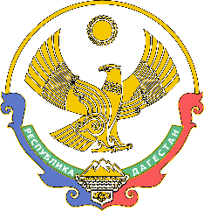

МИНИСТЕРСТВО ОБРАЗОВАНИЯ И НАУКИ

РЕСПУБЛИКИ ДАГЕСТАН
(МИНОБРНАУКИ РД)

367001, г. Махачкала, ул. Даниялова, д. 32, тел.: +7(8722) 67-18-48, e-mail: dagminobr@e-dag.ru

Штамп регистрации | Руководителям  муниципальных органов управления образованием  Руководителям государственных образовательных организаций

Министерство образования и науки Республики Дагестан информирует о том, что в 2023 году Российским обществом «Знание» совместно с Минпросвещения России запущена Всероссийская акция «Учёные – в школы» (далее – Акция) для молодых ученых и обучающихся общеобразовательных организаций.
Акция направлена на поиск и отбор талантливых лекторов, в рамках которой любой желающий молодой научный деятель может попробовать свои силы в качестве лектора, совершенствовать навыки публичных выступлений, найти свою аудиторию. Образовательные организации могут подать заявку (как площадка) на участие на сайте Акции до 1 февраля 2023 г. (официальный интернет-сайт проекта: https://znanierussia.ru/events/uchenyj-vshko1e-1312).
Ввиду молодежной ориентированности и высокой социальной значимости проекта просим оказать информационную поддержку проекта, направить информацию об Акции в образовательные организации всех типов, разместить указанную информацию на официальных сайтах образовательных организаций, проинформировать научных деятелей, обеспечив тем самым регистрацию не менее 1 площадки (образовательная организация) и 1 молодого ученого от каждого муниципалитета.
Контактное лицо со стороны Российского общества «Знание» – Дарья Викторовна Кудрявцева, старший продюсер, тел.: 8(915)357-46-83, e-mail: d.kudryavtseva@znanierussia.ru.

Должность | Штамп ЭП | ФИО

